**无人驾驶算法开发课程实验报告**

**组员姓名 学号**

王浩宇 517021910679

王子豪 518120910093

徐敬为 517020910063

# 智能驾驶发展现状（500字以上）

SAE将自动驾驶的分为六个等级: L0到L5，其中数字越高自动化程度约高。目前L3技术发展已渐成熟，如已经上市的奥迪A8便拥有L3级别的自动驾驶，可以实现自动泊车、高速巡航等功能。而高度自动化的L4以上级别能在特定场景下实现完全自动驾驶，这种情况下驾驶者已经不需参予驾驶，是目前国内外的重点投资目标，如Google无人车和百度无人车。未来，5G技术成熟后，其超高传输速度将能应用于车联网、云端远程操控等，将能大幅提升自动驾驶的可靠性与稳定性。此外，机器学习、神经网络应用于智能驾驶车辆的决策，也是目前的研究方向。但与此同时，智能驾驶发展遇到的困难及挑战也很多。技术上，国内与国外仍有相当差距，比如智能驾驶的环境感知所需的传感器，目前如多线激光雷达、77GHz毫米波雷达，以及中央决策所需的芯片等等高端技术仍掌握在ABCD(奥托立夫、博世、大陆、德尔福)四大巨头手中，若中国将来想在智能驾驶中取得领先地位，必须得先突破这些技术瓶颈。另外，制度方面，目前有关智能驾驶法律最为宽松的是美国，但也还存在许多限制，主因仍是智能驾车辆在意外出现时的法律责任归咎，以及机器代替人类决策时的伦理道德问题。然而，车辆会遇到的工况场景几乎是无限的，因此永远不可能驶自动驾驶达到100%的安全性。因此，我们该如何界定法律规范的标准，以及责任划分，是未来智能驾驶落地前所必需解决的问题。

# 智能驾驶技术落地场景（1000字）

由于车辆在现实行驶过程中会面临到的工况场景有无限多种，因此开发智能驾驶的技术时，需要让自动驾驶车辆尽可能地测试更多的里程、更复杂不确定的工况。根据美国兰德公司的研究，自动驾驶汽车上路前要先累积100亿公里的测试里程，如此多的测试里程，显然只在仿真中的环境测试是不够的，测试强度也不如实际道路测试那么高。因此要结合实际道路测试和仿真环境测试，以节省开发时间。但显然不能马上让智能驾驶车辆上到普通道路行驶，这样造成的安全隐患太大，因此在短期内，智能驾驶技术的主要落地场景多为一些相对简单的应用场景，如在封闭或半封闭的园区中进行。事实上，目前已有相当多圆区、景区、机场等有这样的自动驾驶车辆，交大校园内也有无人驾驶小车。这些场景中车量较少，速限较低，很适合做为无人驾驶车辆累积里程、提高算法安全性的初步场景。完成封闭或半封闭园区的道路测试后，无人驾驶技术需要在开放道路测试，目前主要应用在固定行驶路线的公交车上。2017年，深圳率先开启无人驾驶公交测试，但其驾驶座仍配有一名驾驶员，只负责在行驶前按下启动键。2018年，上海也在嘉定划出了5公里的开放道路给无人驾驶公交测试。目前，武汉的百度无人车、山东的5G通信智能网联汽车都已上路测试，驶当前已经应用的落地场景。

除了公交车，物流行业也是智能驾驶在近年的应用场景。目前，京东、苏宁、菜鸟等电子商务企业都有计划或已推出自动配送车，用以取代传统人工驾驶的二轮车、三轮拖车，完成物流中”最后一公里”的自动驾驶化。若落地成功，企业将能节省大量人力成本并提高效率，也能更加提高物流配送的安全性，然而，传统配送员也将面临失业危机。同样用来运输货物的场景还有自动码头，在这里，自动驾驶应用于港口的水平运输，来取代传统人工驾驶的大量卡拖车。据估计，对于中等码头，改用自动驾驶所能节省的人力成本至少每年3000万元，而我国以拥有近300各口岸，因此，无人驾驶在码头的场景应用前景广阔。目前国内已有的港口自动驾驶落地项目包括2018年珠海港的自动码头改造以及天津港使用的全球首台纯电动驾驶级卡车，是达SAE分集中L4级别的无人驾驶车。

自动驾驶技术要商业化还有很长的一段路，目前在一些园区、公交路线、港口等特定场景都有越来越多智能驾驶车辆落地，应用场景也越来越多。这些都是为了将来能在所有开放道路，如市区或高速公路上进行实际道路测试前，让自动驾驶车辆能非常迅速的累积里程及场景经验的过程，也是因此这些落地场景对于自动驾驶技术的发展非常关键。

# 基于视觉和激光雷达的无人驾驶算法实验

（详述技术实现步骤和程序代码，红绿灯识别方法及调试过程详述，激光雷达避障方法及调试过程，有图有真相）

实现步骤：

实验通过velocityDecide类控制小车的速度和角速度。在init函数中订阅了雷达避障与红绿灯检测的信息并发布控制小车运动状态的信息。在spin函数中根据小车接收到的信息决定小车的运动。代码如下：

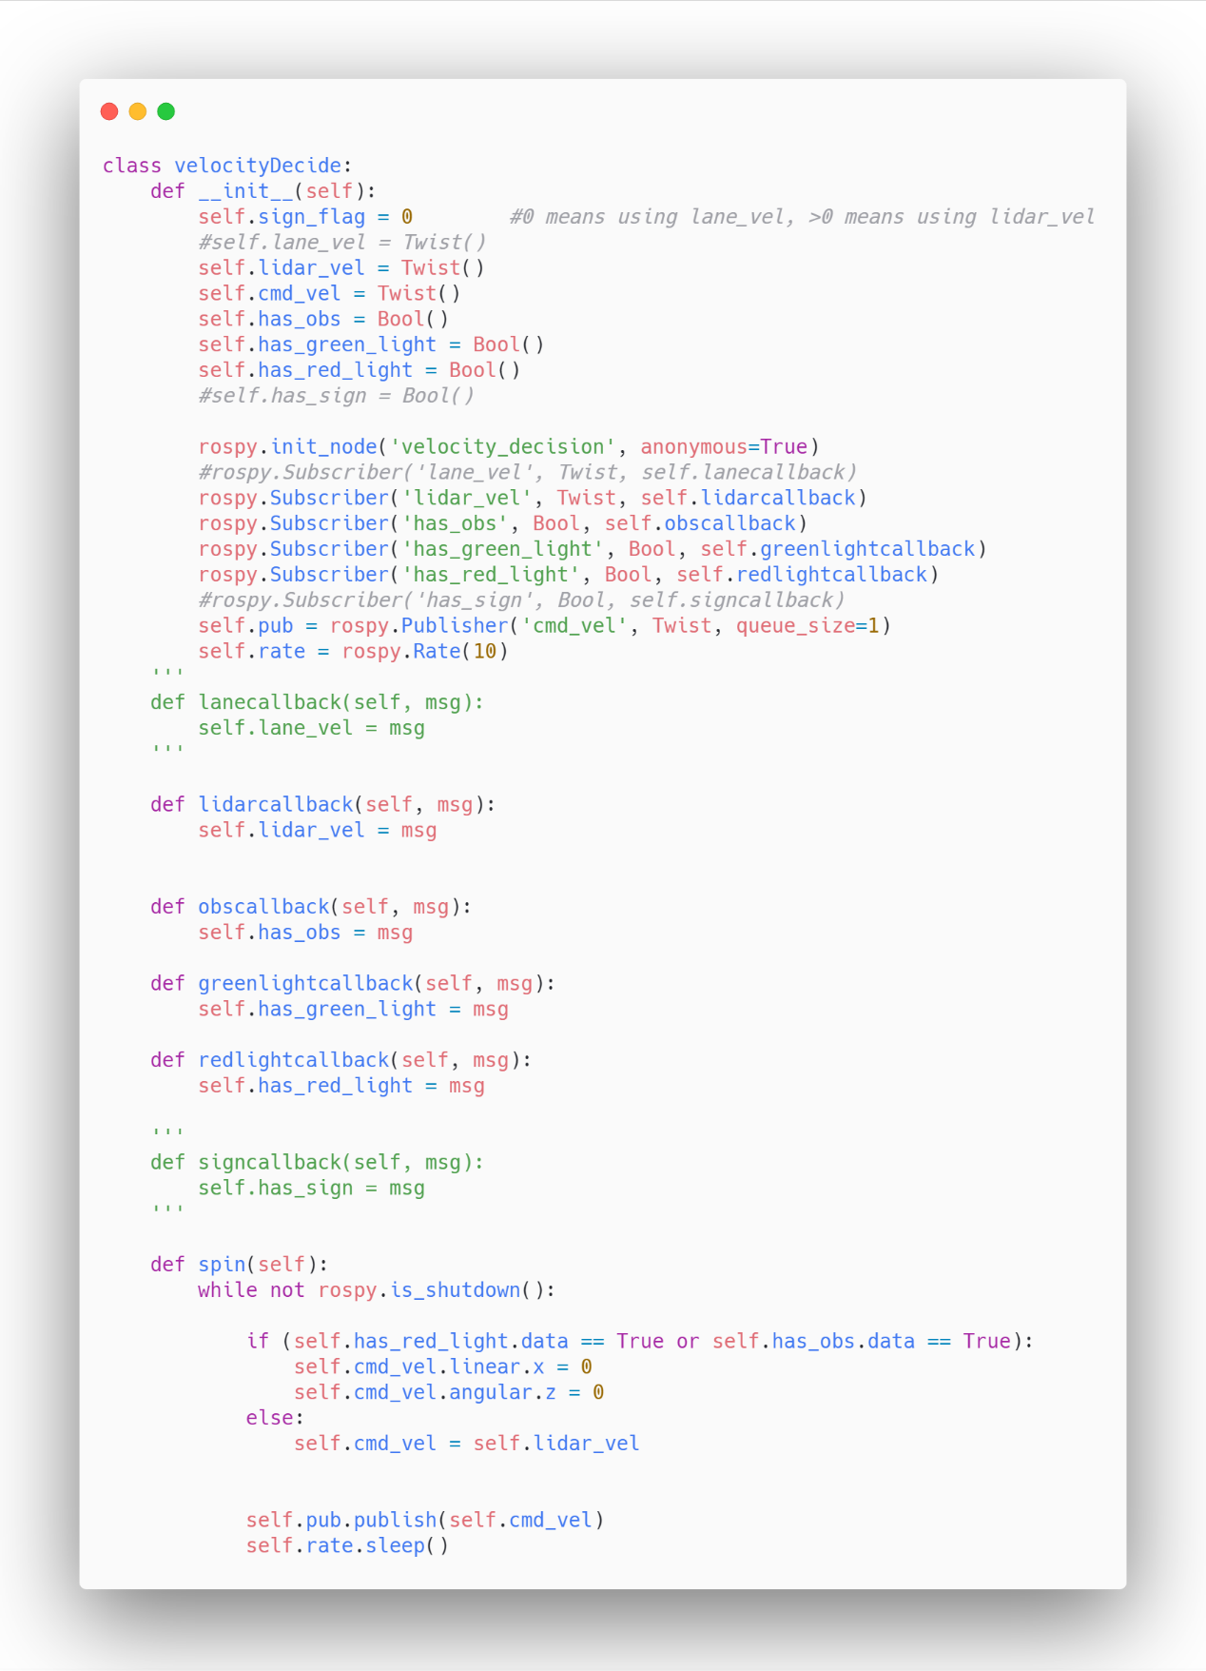

主函数代码如下：

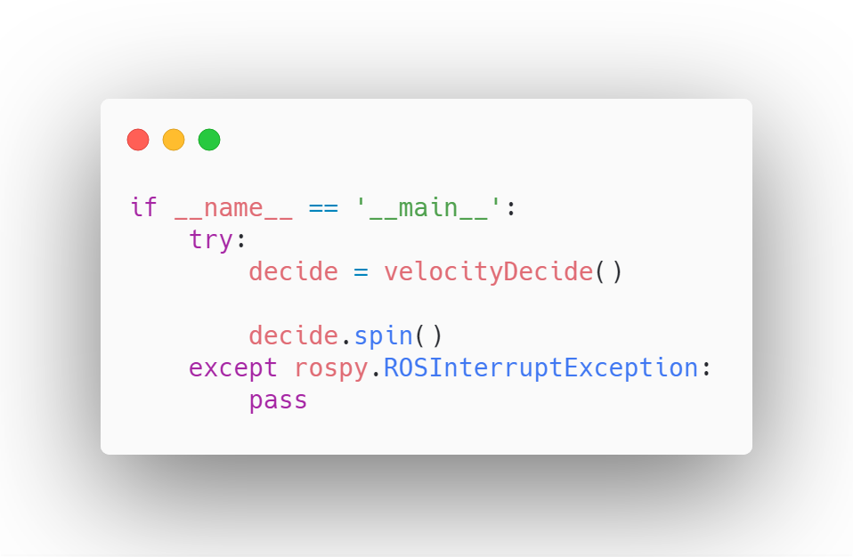

红绿灯识别方法：

本实验通过sjtu_detection类实现红绿灯检测功能。在init函数中订阅了cameranode文件中的images消息来获取摄像头拍摄的照片，并发布是否有红灯或绿灯的消息。在init函数中还通过h5py读取在modelarts上训练的目标检测模型，该模型通过saved_model_predictor_DL脚本读取。

在该类的predict函数中读入一张照片并对照片进行标注，返回识别到的物体，所属的类别以及对其的置信度。在visualize函数中对标注结果可视化，将检测到的类别与识别框显示在图片上。

在该类的callback函数中向velocity_decision发送检测到的信息。

代码如下：

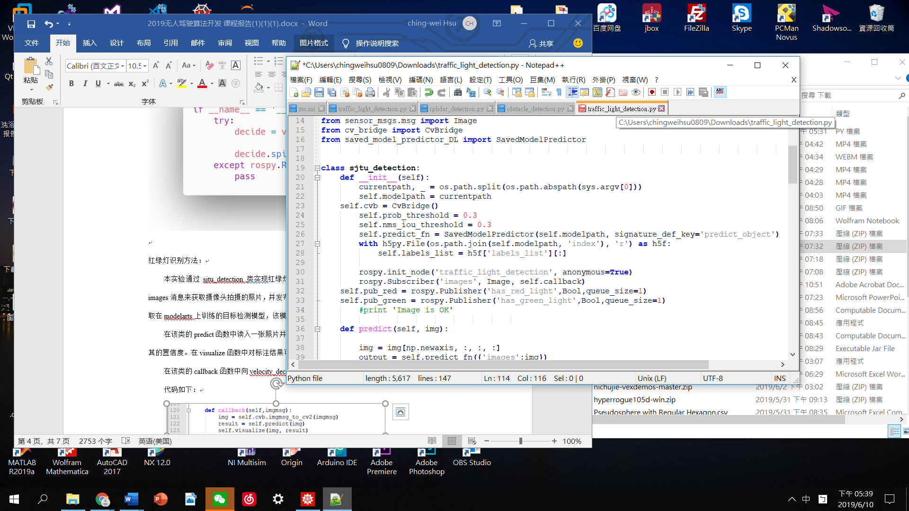

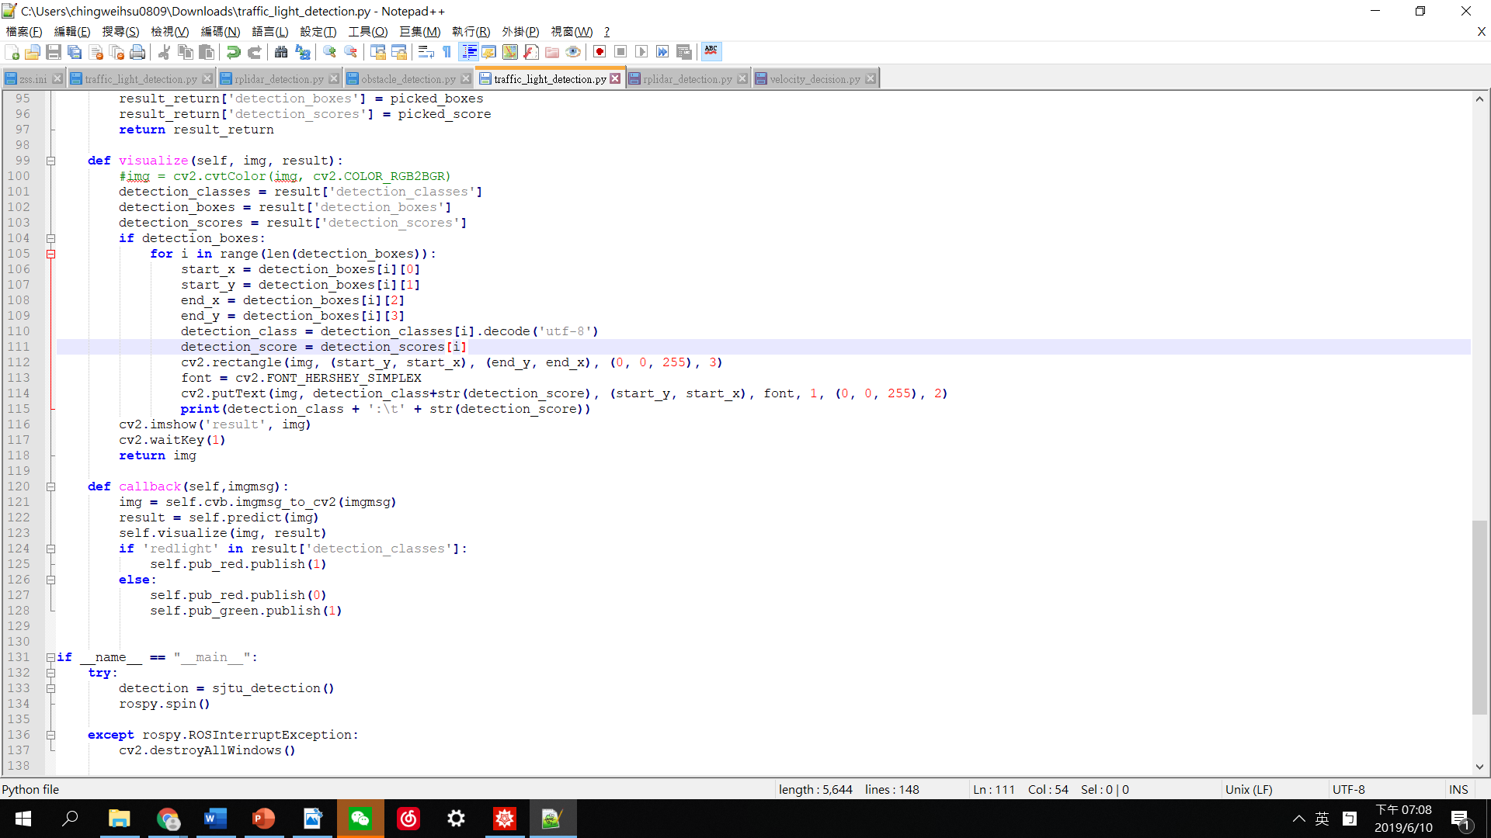

主函数代码如下：

在主函数中rospy.spin()会重复调用callback()函数

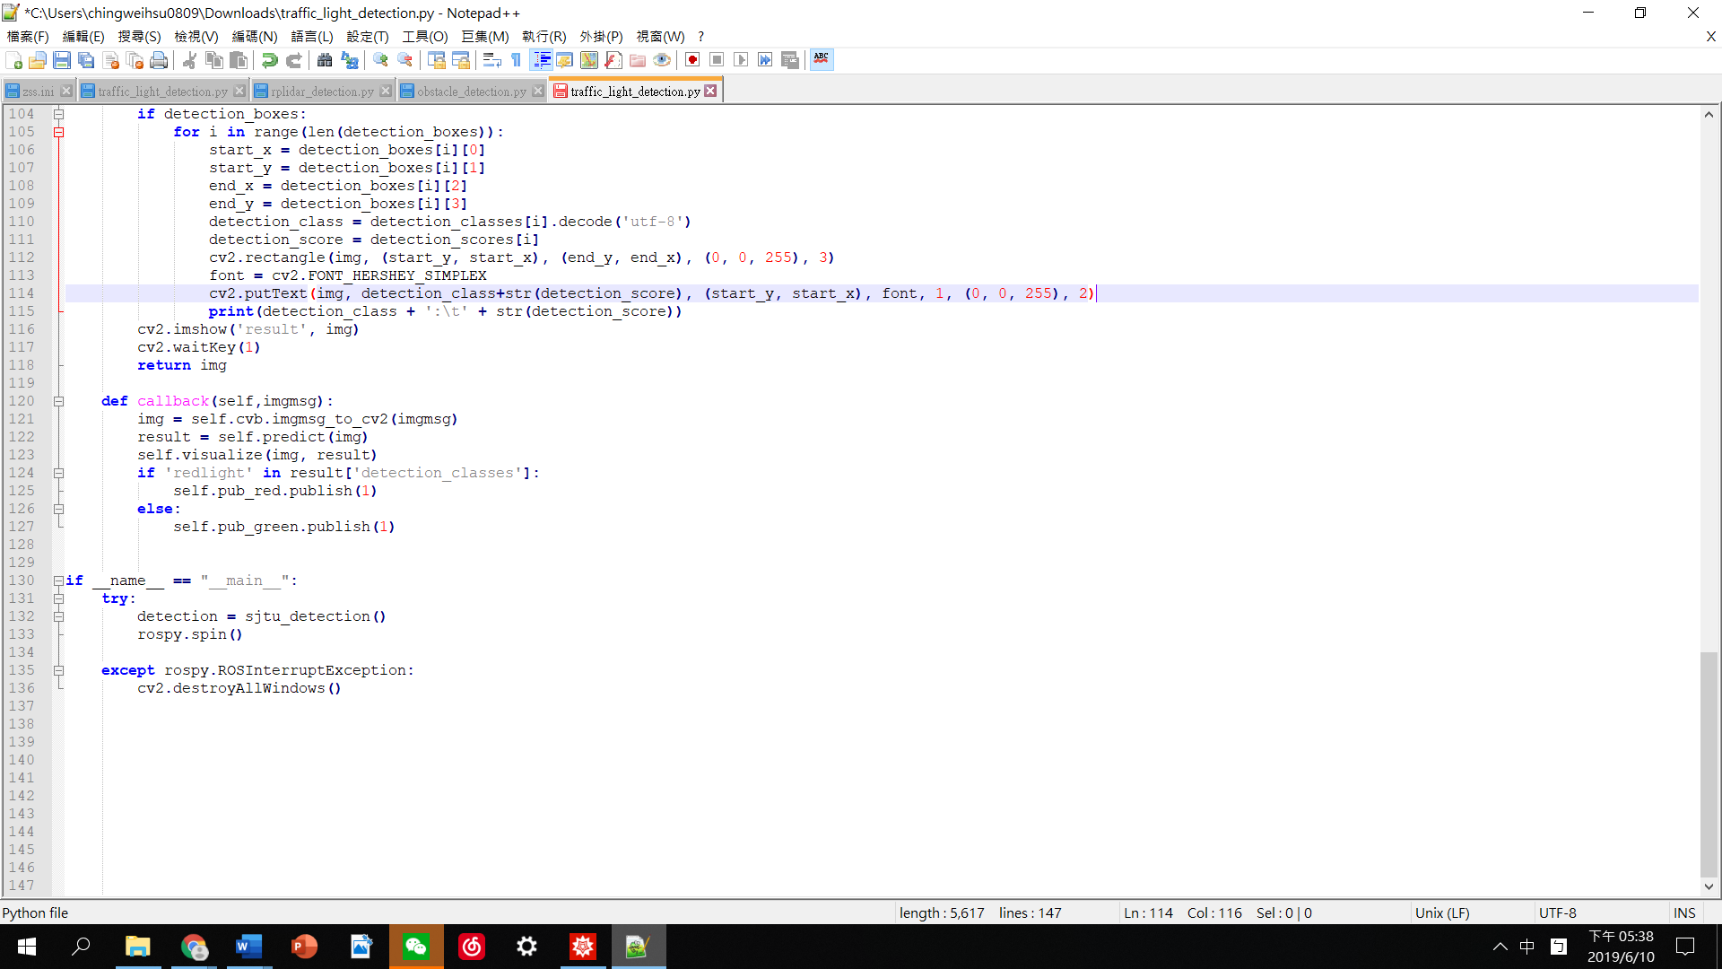

激光雷达避障方法：

本实验通过 obstacle_detection 脚本实现雷达感知障碍功能。在init函数中接受雷达传入的信息并发布检测到的障碍的信息。在callback函数中如果小车距离障碍物小于一定距离，便发布“有障碍”这个消息，使小车停止。

代码如下：

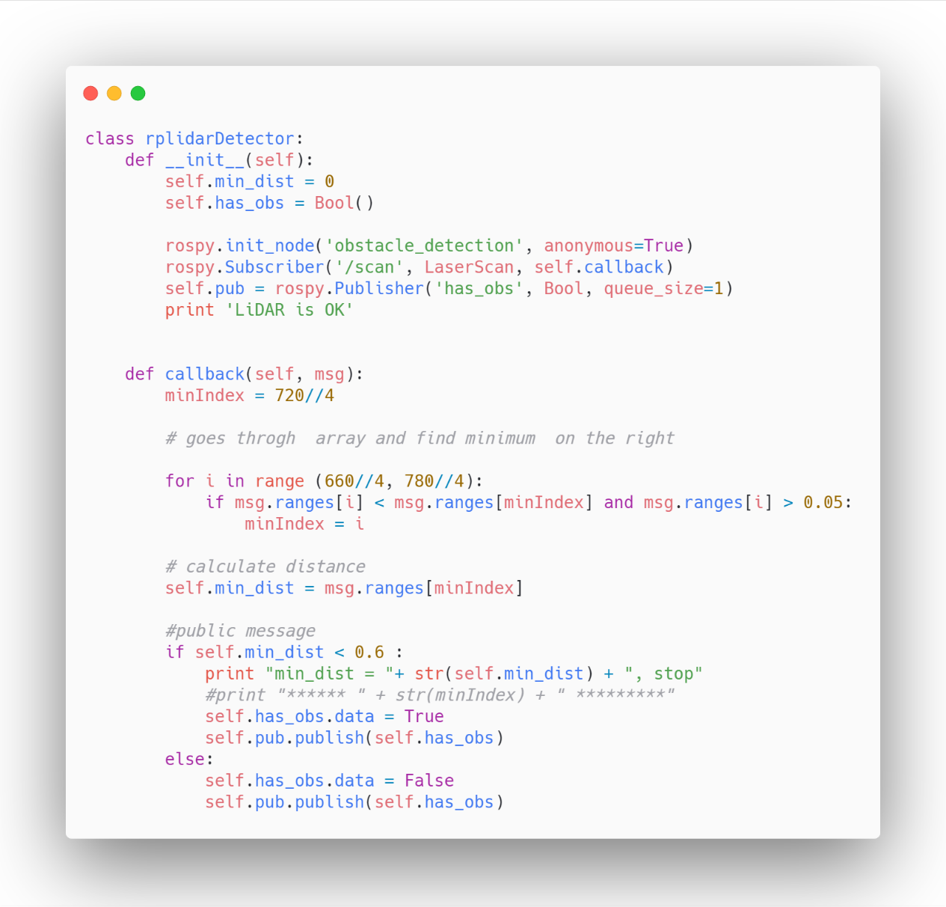

在rplidar_detection脚本中实现了雷达避障功能。在init函数中接受雷达传入的信息并发布信息控制小车的运动状态。在road_detection函数中先找距离小车右侧最近的点，再找距离小车左侧最近的点，并判断左右哪边离障碍物更近。根据这些信息发布消息决定小车的速度与角速度。

代码如下：

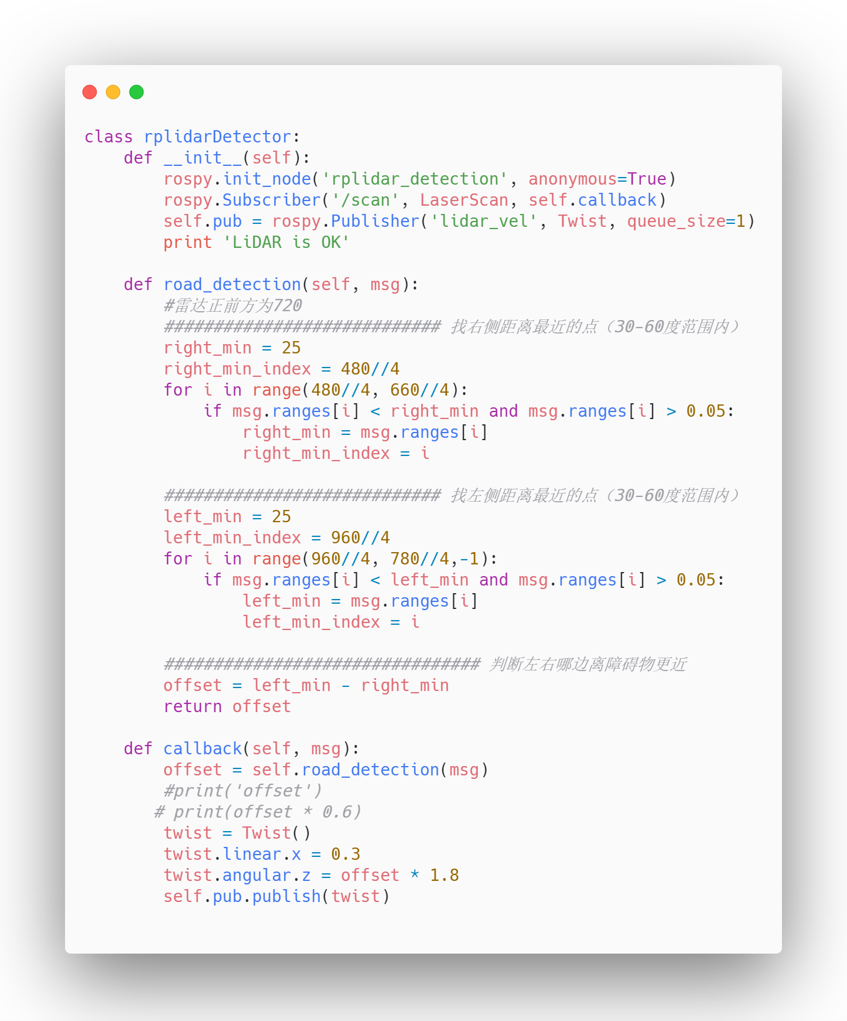

# 小结（课程学习总结），

通过本课程的学习，我们了解了无人驾驶的基本知识，ROS机器人操作系统的基本使用方法，Matlab与Simulink模拟方法的应用，无人驾驶感知硬件的知识，视频图像处理在无人驾驶中的应用，机器学习与深度学习的基础知识和在华为云平台训练模型的基本步骤。

在无人驾驶的基本知识中我们学习了无人驾驶的历史，它的几个发展时期与百度阿波罗的无人驾驶结构。

在ROS机器人操作系统中我们学习了ROS文件系统、编译过程和基本的编程过程。了解的发布与订阅主题的流程，并可以实现节点间的通信。

在Matlab与Simulink部分我们使用drivingScenario实现了无人驾驶道路仿真，并生成合成的雷达和摄像机传感器检测创建的统计模型。

在无人驾驶感知硬件的学习中，我们分别学习了毫米波雷达、激光雷达、超声波雷达的基本知识与各自的特点并模拟了实际的情况。

在视频图像处理在无人驾驶中的应用中， 我们学习了python及其opencv库的使用与车道线识别的知识。视频图像处理在无人驾驶领域的应用主要有车道线检测与跟踪、红绿灯及交通标志牌识别、智能视频识别技术应用等。在车道线识别的学习过程中，我们了解了滤波、边缘检测、霍夫变换等知识。

在机器学习的学习过程中，我们了解了机器学习的步骤与深度学习、卷积神经网络的基础知识，并实现了在华为云平台训练模型。